МАДОУ детский сад присмотра и оздоровления №31 «Сказка».

Конспект ОД по обучению грамоте
(в старшей группе)

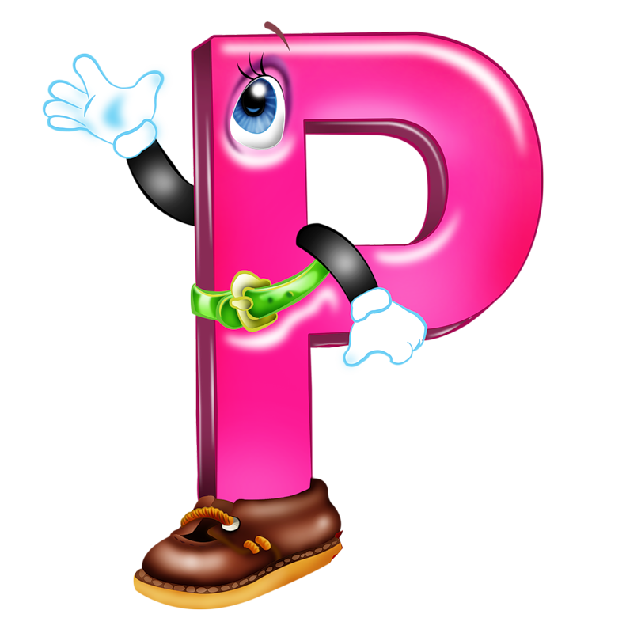
«Звук и буква Р. Чтение слогов».

Форма деятельности: Совместная деятельность взрослого и детей, самостоятельная деятельность.

Цель: Способствовать развитию звуко-буквенного анализа, развитию фонематического слуха. Познакомить с согласным звуком Р и его условным обозначением-синий квадрат.Учить определять место звука Р в словах и обозначать на схеме, используя условные обозначения-синий квадрат. Познакомить с буквой Р как письменным знаком звука Р. Учить писать печатную букву Р сначала по точкам, а затем самостоятельно. Учить читать слоги РА, РО, РУ, РЫ, РЕ. Учить определять первый слог в названиях нарисованных предметов и соединять с соответствующим шариком, в котором этот слог написан. Формировать навыки самоконтроля и самооценки.

Ход занятия

1. Орг.момент.
Воспитатель:
- Придумано кем-то
Просто и мудро
При встрече здороваться.
Доброе утро!
Доброе утро, солнцу и птицам.
Доброе утро, улыбчивым лицам!
-Я хочу вам пожелать, чтобы у всех сегодня было доброе утро, добрый день, а особенно для вас, ведь вы пришли заниматься, узнавать много нового.
– Вы хотите все заниматься? (Да!)
– Значит, будем заниматься.
II. 1. Введение в тему.
Воспитатель:- Сегодня мы познакомимся с новым звуком и буквой. Но сначала вспомним, чем отличается звук от буквы. (Звуки мы произносим и слышим, а буквы мы пишем и читаем).
Мы не можем звук увидеть,
И не можем в руки взять.
Звук мы можем только слышать,
А еще его сказать.
- На какие две группы делятся все звуки? (Звуки делятся на гласные и согласные).
- Чем отличаются гласные звуки от согласных? (При произнесении гласного звука воздух не встречает преград и поэтому звук можно долго тянуть. Согласный звук не тянется, потому что при его произнесении воздух встречает препятствия). Назовите гласные звуки которые мы изучили (А,О,У,Ы,Э), назовите согласные звуки (Л,М,Н).
-Скажите, на письме каким цветом обозначаются гласные звуки, а согласные?
Ребята, давайте вспомним стихотворение о звуках.
-Кто расскажет?
Ребенок : Гласные тянутся к песенке звонкой.
Могут заплакать и зарыдать.

В темном лесу звать и аукать,
Но не желают свистеть и ворчать.
А согласные согласны
Шелестеть, шептать, скрипеть,
Даже фыркать и шипеть,
Но не хочется им петь.
/Стук в дверь/
Воспит-ль: - Ребята! К нам пришла посылка! Написано: «От Деда Грамотея из страны АБВГДейки»! Давайте её распечатаем и узнаем, что там внутри.
/ Дети и воспит-ль распечатывают посылку, достают оттуда сундук и письмо./
Воспит-ль: - Сундучок – то не простой! С замками! Давайте прочитаем письмо:
«Дорогие дети, пишет вам Дед Грамотей из страны АБВГДейки! До меня дошли сведения, что вы очень любознательные ребята и любите заниматься. Я прислал для вас подарок в сундучке. Но сундучок волшебный, с замками. К каждому замку есть свой ключ. Найти ключи несложно, нужно лишь угадать, где они лежат. Мои волшебные помощники спрятали ключи у вас в группе. Отгадайте мои загадки и узнаете, где искать ключи. Приложите ключи к замкам и сундучок откроется! Правда, есть ещё один секрет! Но об этом вы узнаете позже. Желаю успеха!»
Дед Грамотей.
Воспит-ль: - Вот это да! Ну, что, интересно узнать, что находится в сундучке? Будем искать ключи?
/Ответы детей/
Воспит-ль: - А вот и загадки здесь в письме. Ищем первый ключ. Он находится там, о чём идёт речь в загадке:
Есть в комнате портрет,
Во всём на вас похожий.
Засмейтесь – и в ответ
Он засмеётся тоже.
Дети: - Это зеркало! Надо искать там, где зеркало!
/Ребенок вынимают ключ из-за зеркала./
Воспит-ль: - А ключ-то непростой! На нём задание. Вот о каком секрете говорилось в письме Деда Грамотея! Справимся с этим заданием, значит, один замок откроем!
Задание №1.
Подскажите слово в конце каждого стихотворения.
1.В реке большая драка-
Поссорились два …..(рака)

2.Спи, мышонок, до утра,
Дам тебе я….(комара)

3.Верещунья белобока,

А зовут ее …..(сорока)

-Ребятки, подумайте и назовите согласный звук, который слышится в каждом слове (Р)
-Какой это звук? (согласный)
Почему? (воздух, выходящий изо рта, встречает преграду в виде зубов)
Давайте все вместе повторим –Р-.Р-Р. При произношении язык находится за верхними зубами, воздушная струя направлена на кончик языка, при этом он дрожит.

Справились с заданием, давайте откроем один замок.(одного ребенка вызываю и открываем)

Воспит-ль: - Слушайте следующую подсказку, где искать ключ:
Не куст, а с листочками,
Не человек, а разговаривает,
Не рубашка, а сшита.
Дети: - Книга! Ключ будем искать там, где у нас в группе книги!
/Дети находят второй ключ, выполняют второе задание./
Задание №2
Определи место звука и обозначь на схеме.
Мы сейчас будем выполнять следующие задание. Вы в тетрадях, а у доски (ребенок)
Задание под №1.
-Посмотрите и скажите, какие предметы изображены на рисунке? (ручка, ворона, забор)
-Определите место звука Р в названии каждого предмета и поставит синий квадрат в прямоугольнике в соответствующем месте.
-Где поставим синий квадрат в прямоугольнике под изображением ручки? (в начале, так как в слове ручка звук Р слышится в начале слова)
-Где поставим квадрат под изображением забора? (в конце, потому что в слове забор звук Р слышится в конце)
-Где поставим квадрат в прямоугольнике под изображением ворона? (В середине, потому что звук Р слышится в слове ворона в середине)
/По окончании выполнения задания дети «вставляют» в сундучок второй ключ./
Воспит-ль: - Вот ещё одна загадка от Деда Грамотея:
Посмотрите, дом стоит,
До краёв водой налит,
Без окошек, но не мрачный,
С четырёх сторон прозрачный.
В этом домике жильцы –
Все умелые пловцы.

(Аквариум)
/Дети достают ключ, он находится возле аквариума./
Задание №3.
Воспит-ль: - Вот и третье задание с третьим ключом.
-Ребята, у меня на подносе лежат овощи, вам надо выбрать только те овощи, у которых в названии есть звук Р. (ребенок выбирает)
-Морковь,помидор,картошка.
-Ребята, вы согласны? Молодцы.
А сейчас в своих тетрадях обведите эти выбранные овощи.
-Назовите овощи, которые не обвели(капуста, лук)
-Почему? (нет звука Р в этих словах)
Воспит-ль: - Вот, держите ключик! У нас уже три замка открыты! Трудно? Устали? Вы очень старались! Давайте теперь отдохнём. Угадайте, а кто и в какой сказке тоже искал ключик, только не простой, а золотой?
Дети – Буратино! В сказке «Золотой ключик».
Физминутка:
Буратино потянулся, Руки в стороны развёл,
Раз – нагнулся, Ключик так и не нашёл.
Два – нагнулся, Чтобы ключик нам достать,
Три – нагнулся. Надо на носочки встать.
/Дети декламируют стихотворение. Выполняют движение./
Задание №4
Воспит-ль: - Ну, а где его искать нам четвертый ключ, постарайтесь угадать:
Пишет он, когда диктуют,
Он и чертит, и рисует, -
А сегодня вечерком
Он раскрасит наш альбом.
Дети: - Это карандаш! Надо искать ключ там, где у нас лежат карандаши!
-Посмотрите, ребята на ключе висит конвертик. Помощники Деда Грамотея несли для вас карточку с изображением буквы, да так торопились, что выронили её и та рассыпалась на несколько частей. Если мы её соберём, то узнаем, что это за буква!
-Помогите мне собрать букву.(к доске выходят дети)
Это буква Р.
-Послушайте стихотворение про букву Р.
Кто делает зарядку по утрам,
Тот букву Р легко покажет нам.
Одно лишь надо не забыть:
Какой руке согнутой быть.
Звук Р на письме обозначается буквой Р. Посмотрите еще раз буква Р, а вот ее шуточное изображение.(показываю) .
А чтобы нам открыть четвертый замок, надо выполнить задание под №3.

Обведите букву Р по точкам в первом шарике, а в остальных шариках напишите перед гласной буквой. Посмотрите как она пишется. Буква Р состоит из палочки, к которой присоединен полукруг. Давайте прорисуем букву в воздухе.
(работа в тетрадях) (я выставляю слоги и картинки)
Давайте прочитаем слоги на доске РА, РО, РУ, РЫ, РЭ. Посмотрите, у вас такие же получились?
Посмотрите на картинки и назовите первый слог в названиях картинок (роза-ро). Давайте найдем этот слог и соединим его с картинкой, где нарисована роза, соединяйте у себя в тетрадях. и т.д. (ракета-ра, рубашка-ру, рыба-ры,)
(открываем четвертый замок).
Вот и открыли мы сундучок!
Воспит-ль: - Ребята, посмотрите, что здесь лежит!
Дети: - Это шоколадки и буквы на магнитиках!
Воспит-ль: - Шоколадки мы съедим,ну а буквы мы будем изучать, составлять из них слоги и слова. Спасибо Деду Грамотею! Ребята, а мы можем как-то отблагодарить Дедушку?
/Дети предлагают свои варианты./
Воспит-ль: - Правильно! Мы можем тоже послать ему посылку. Мы можем изобразить буквы с какими мы уже знакомы по своему желанию. А как их можно изобразить?
Дети: - Можно нарисовать. Слепить из пластилина. Выложить из пуговиц или гороха, фасоли. Можно сделать в виде аппликации. И др.
Да, ребята сегодня мы и займемся изготовлением подарка для деда Грамотея.

Итог: С каким звуком и буквой мы сегодня познакомились? Да. С буквой «Р». Какой это звук гласный или согласный?

Воспит-ль: - Скажите, вам понравилось сегодня выполнять задания Деда Грамотея? Что больше всего понравилось?

- Вы все молодцы! С вашей помощью можно открывать любые замки! А теперь предлагаю отдохнуть и съесть шоколадки.

